администрация МУНИЦИПАЛЬНОГО ОБРАЗОВАНИЯ СОСНОВОБОРСКИЙ ГОРОДСКОЙ ОКРУГ ЛЕНИНГРАДСКОЙ ОБЛАСТИ

постановление

от 19/07/2019 № 1548

О Порядке заключения соглашений
о муниципально-частном партнерстве
и концессионных соглашений от имени
муниципального образования Сосновоборский городской округ
Ленинградской области на срок, превышающий срок
действия утвержденных лимитов бюджетных обязательств

В соответствии с пунктом 9 статьи 78 Бюджетного кодекса Российской Федерации, администрация Сосновоборского городского округа п о с т а н о в л я е т:

1. Утвердить Порядок заключения соглашений о муниципально-частном партнерстве и концессионных соглашений от имени муниципального образования Сосновоборский городской округ Ленинградской области на срок, превышающий срок действия утвержденных лимитов бюджетных обязательств (Приложение).
2. Общему отделу администрации обнародовать настоящее постановление на электронном сайте городской газеты «Маяк».
3. Отделу по связям с общественностью (пресс-центр) комитета по общественной безопасности и информации разместить настоящее постановление на официальном сайте Сосновоборского городского округа.
4.Настоящее постановление вступает в силу со дня официального обнародования.
5.Контроль за исполнением настоящего постановления оставляю за собой.

Глава администрации
Сосновоборского городского округа М.В.Воронков

Исп. Т.Р. Попова (КФ)
(81369)2-43-52; ЛЕ

СОГЛАСОВАНО:

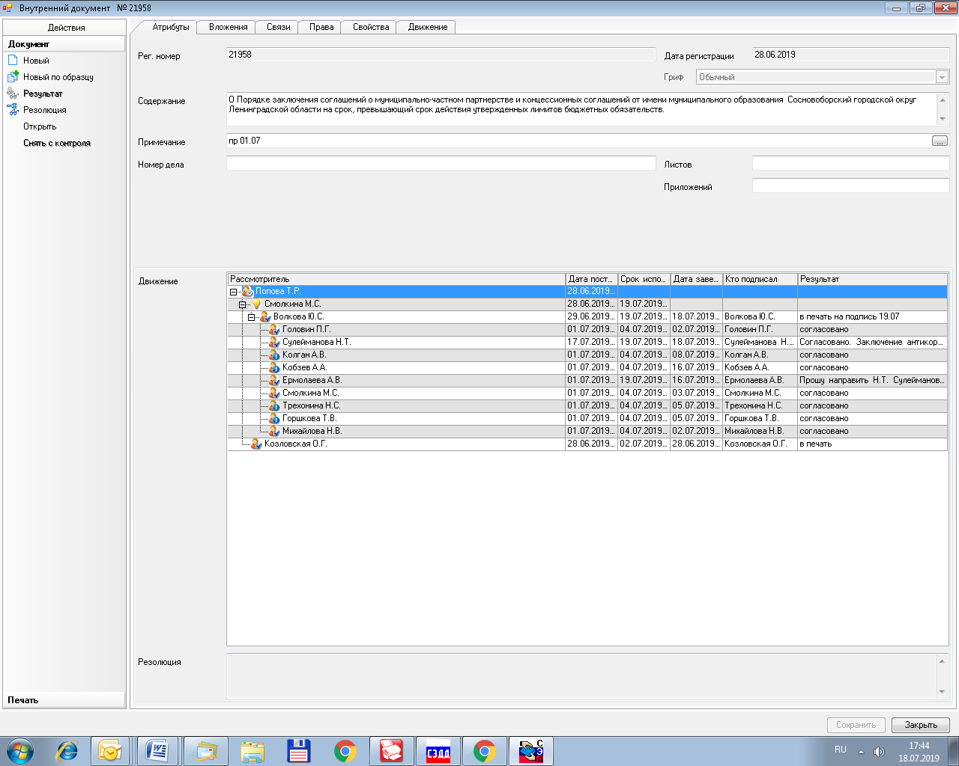

Рассылка:
Общ.о., КФ, ЦБ,
КУМИ, КЖКХ, отдел ЖКХ, ОЭР, пресс-центр, юр.отдел, заместителям

УТВЕРЖДЕН
постановлением администрации
Сосновоборского городского округа
от 19/07/2019 № 1548

(Приложение)

Порядок заключения соглашений о муниципально-частном партнерстве и концессионных соглашений от имени муниципального образования Сосновоборский городской округ Ленинградской области на срок, превышающий срок действия утвержденных лимитов бюджетных обязательств (далее – Порядок).

1. Настоящий Порядок определяет правила принятия решений о заключении концессионных соглашений, концедентом по которым выступает Сосновоборский городской округ Ленинградской области (далее – Сосновоборский городской округ) и решений о реализации проектов муниципально-частного партнерства, публичным партнером по которым выступает Сосновоборский городской округ на срок, превышающий срок действия утвержденных лимитов бюджетных обязательств (далее – субсидий).
2. Соглашения о муниципально-частном партнерстве, публичным партнером по которым выступает Сосновоборский городской округ, и концессионные соглашения, концедентом по которым выступает Сосновоборский городской округ (далее – Соглашения), могут быть заключены на срок, превышающий срок действия утвержденных получателю средств местного бюджета лимитов бюджетных обязательств, на основании решений администрации Сосновоборского городского округа о реализации проектов муниципально-частного партнерства, принимаемых в соответствии с законодательством Российской Федерации о муниципально-частном партнерстве, и о заключении концессионных соглашений, принимаемых в соответствии с законодательством Российской Федерации о концессионных соглашениях, соответственно и муниципальных программ Сосновоборского городского округа на срок и в пределах средств, которые предусмотрены соответствующими мероприятиями указанных муниципальных программ.
В случае если предполагаемый срок действия Соглашения, заключаемого в рамках муниципальной программы Сосновоборского городского округа в соответствии с настоящим пунктом, превышает срок реализации указанной муниципальной программы, такое Соглашение может быть заключено на основании решения администрации Сосновоборского городского округа, о реализации проекта муниципально-частного партнерства, принимаемого в соответствии с законодательством Российской Федерации о муниципально-частном партнерстве, или о заключении концессионного соглашения, принимаемого в соответствии с законодательством Российской Федерации о концессионных соглашениях.
3. Решения администрации Сосновоборского городского округа, предусмотренное пунктом 2 настоящего Порядка, принимается в форме постановления администрации Сосновоборского городского округа (далее – постановления) в следующем порядке:
а) инициатором подготовки проекта постановления выступает отраслевое (функциональное) подразделение администрации, ответственное за реализацию мероприятий муниципальной программы, в рамках которых планируется заключение Соглашения, предусмотренного настоящим Порядком (далее – инициатор);
б) проект постановления администрации Сосновоборского городского округа и пояснительная записка с обоснованием к нему направляются инициатором в установленном порядке для рассмотрения в комитет финансов Сосновоборского городского округа, КУМИ Сосновоборского городского округа, Комитет по управлению жилищно-коммунальным хозяйством администрации Сосновоборского городского округа, отдел экономического развития администрации Сосновоборского городского округа (далее – согласующие подразделения администрации);
в) согласующие подразделения администрации в срок, не превышающий 15 календарных дней с даты получения проекта постановления администрации Сосновоборского городского округа, пояснительной записки с обоснованием к нему, подготавливают заключения на указанный проект и направляют их инициатору;
г) проект постановления администрации Сосновоборского городского округа, после получения заключений согласующих подразделений администрации, направляется инициатором на дальнейшее согласование в установленном порядке.

4. В случае принятия постановления администрации Сосновоборского городского округа о реализации проекта муниципально-частного партнерства, принимаемого в соответствии с законодательством Российской Федерации о муниципально-частном партнерстве, или постановления администрации Сосновоборского городского округа о заключении концессионного соглашения, принимаемого в соответствии с законодательством Российской Федерации о концессионных соглашениях ответственный исполнитель муниципальной программы, к составу мероприятий которой относится реализация указанных проектов муниципально-частного партнерства и (или) концессионных соглашений, обеспечивает внесение изменений в муниципальную программу в срок, не превышающий двух месяцев с момента принятия соответствующих постановлений администрации.

